2018-2019
Sadanopdracht:
Digitale wereld
Vives Campus kortrijk |
Benjamin Poelvoorde
1 BaO B4

Inhoud
Stap 1 2
Stap 2 3
Bronvermelding 3
Bronvermelding bis 3
Context 4
Verneem meer over de auteur 4
Structuur 4
Zoek gelijksoortige info en onderlijn die 4
Lijst van gelijksoortige info 4
Stap 3 6
De concrete vindplaats van de bronnen uit je basistekst 6
Auteurs van je basistekst 7
Het colofon 7
Zoek nu verder buiten je basistekst 8
Stap 4 9
Organisaties 9
Juridische documenten 10
De maatschappelijke context 10
Statistieken 10
Stap 5 12

Stap 1
Digitalisering: de overgang van informatie naar een digitale vorm. Dat is een vorm die gebruikt kan worden door elektrische apparaten.
Betrekking op de:
- Gegevens
- Bijhorende procedures
- De samenleving

https://nl.wikipedia.org/wiki/Digitalisering

Verschillende definities:
- Het converteren van papieren documenten in digitale documenten, doorgaans door middel van scanning.
- Informatie omzetten naar binaire ofwel elektronische vorm.
- Het toepassen van ICT binnen de bedrijfsprocessen en het informatiebeheer.
- Het opzetten van een digitale database met afbeeldingen en delen daarvan gecombineerd met inhoudelijke XT.
- De toepassing van informatie en communicatietechnologie.
https://www.encyclo.nl/begrip/Digitalisering
Wat is slimme digitalisering?
→ een digitalisering die effectief een meerwaarde brengt aan de organisatie.
Criteria die cruciaal is voor slimme digitalisering:
- De meerwaarde van digitalisering voor de bedrijfsvoering is duidelijk
- Er wordt aan de start van het project een grondige juridische analyse uitgevoerd
- Er wordt duidelijk gekozen voor een bepaald type van digitaliseringsproject
- Er worden maatregelen genomen om digitale duurzaamheid te realiseren
Voordelen:
- Informatie moet maar één keer opgeslagen worden op een centraal toegankelijke plaats. Dit vereenvoudigt het terugvinden van informatie.
- Informatiedeling is eenvoudiger als de informatie digitaal is. Zo is het eenvoudiger om informatie uit verschillende bronnen te raadplegen.
- Het bedrijfsproces kan gestroomlijnd worden door ondersteuning van digitale hulpmiddelen, waardoor het mogelijk wordt om efficiënter te werken in een digitale omgeving.
- Digitale informatie is raadpleegbaar vanop afstand, wat het mogelijk maakt om eenvoudiger structureel thuis te werken.

Waarom niet digitaliseren?
- Duur
- Moeilijk
- Gaat niet samen met structureren

https://overheid.vlaanderen.be/informatiemanagement/slimme-digitalisering
Ik heb mijn informatie gevonden door vooral op te zoeken op het internet. Ik heb verschillende zoekmachines gebruikt. Ik heb naar de term ‘digitalisering’ gezocht. Ik heb dit gedaan via Google en Yahoo. Ik zocht ook zaken op via Limo. Ik zocht ook naar ‘digitalisering’.

Limo:
  - Aantal boeken: 354
  - Aantal artikels: 363
  - Aantal eindwerken: 98
  - Aantal diverse teksten: 76
  - Aantal conferentieverslagen: 12
  - Aantal hoofdstukken in boeken: 25
  - Aantal audiovisueel materiaal: 4
  - Aantal schoolboeken: 1

Stap 2

Bronvermelding
Doguet, L. (2015-2016). Hulpverlening en onze digitale wereld. Kunnen we de sociale media integreren binnen de leefgroep van de rotonda?. Heverlee: UC Leuven-Limburg Campus Sociale School Heverlee. Departement Sociale readaptatiewetenschappen.

Bronvermelding bis
Citaat: We kunnen niet meer buiten de digitalisering van onze leefwereld.
→ (Doguet, 2015-2016, p.1)
Citaat: Internetgebruikers, en dus ook jongeren, kunnen op verschillende manieren afhankelijk raken van het internet en zijn toepassingen.
→ (Doguet, 2015-2016, p.12)
Citaat: Tonuso ‘Centrum voor Jeugdhulp’ is een organisatie binnen Bijzondere Jeugdzorg in opdracht van de Jeugdrechtbank Brussel en het Comité voor bijzondere jeugdzorg HalleVilvoorde.
→ (Doguet, 2015-2016, p.33)

Context
Het is een eindwerk van een student. Die student volgde de opleiding sociale readaptatiewetenschappen: kinderen, jongeren en welzijn. Ik heb het werk gevonden op Limo. De titel van de tekst is: ‘Hulpverlening en de digitale wereld’. Er is ook een tussentitel: ‘Kunnen we de sociale media integreren binnen de leefgroep van de rotanda?’.
De promotor is Ief Nijsmans. De tekst is in de eerste plaats bedoeld voor de docent die het eindwerk zal nazien. In de tweede plaats is het voor de studenten van de opleiding. Zo hebben ze een voorbeeld van hoe een eindwerk eruit ziet.

Verneem meer over de auteur
De tekst werd geschreven door Lore Doguet. Ze heeft stage gelopen in De Rotonda. Ze studeerde sociale readaptatiewetenschappen. Ze behaalde haar bachelor in die opleiding. Ze had een onderzoeksvraag. Ze zocht achter zo kritisch mogelijke antwoorden op die vraag.

Structuur
Ik vind dat de tekst logisch opgebouwd is. Er zitten alinea’s in. Er is ook een inleiding. Er is ook een tussentiteltje met de naam “een woordje vooraf”. De bronnen worden ook vermeld volgens de APA-normen. Ze staan allemaal samen op een blad die de bibliografie noemt. Er is ook een duidelijke inhoudsopgave. Ze maakt ook gebruik van paginanummering. Ze begint met een inleiding, daarna een middenstuk en ze eindigt met haar conclusies. Er zijn ook bijlages aanwezig.

Zoek gelijksoortige info en onderlijn die
Zie tekst

Lijst van gelijksoortige info
Organisaties
Rizsas
De Wissel
Tonuso
De Rotonda

Specialisten | Job | Foto
Jo Van Hecke | Relatietherapeut | 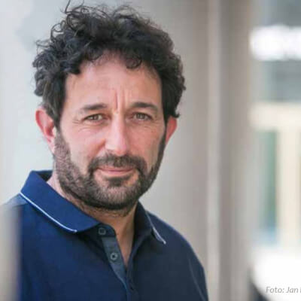
Tim de Jong | Docent aan KU Leuven

Vaktermen
Close-project
Entertainment
Incluso-project
Mediawijsheid
Onlinehulpverlening
Sociaalnetwerksites
Sociale media

Soorten bronnen
Websites

Top 5 bronnen
Bocklandt, P., & Nijs, D. (2011). Op weg naar een competentieprofiel voor onlinehulpverlening. Gent: Arteveldehogeschool.

Druglijn. (2016). Bestaat internetverslaving? Opgehaald van de druglijn:
https://www.druglijn.be/drugs-abc/gokken/veelgestelde-vragen/bestaatinternetverslaving

Gielen, G. (2010). Wil jij mijn vriend worden? Sociale netwerksites en hulpverlening. Sociaal welzijns magazine, pp. 4-9.

Intersectorale toegangspoort. (2014). Opgehaald van Jongerenwelzijn, jong leven richting geven: http://wvg.vlaanderen.be/jongerenwelzijn/jeugdhulp/intersectoraletoegangspoort/

Nulens, I. (z.d.). Wat is BZW? Opgehaald van Steunpunt jeugdhulp:
http://www.steunpuntjeugdhulp.be

Stap 3

De concrete vindplaats van de bronnen uit je basistekst

Bron | Locatie
Bocklandt, P., & Nijs, D. (2011). Op weg naar een competentieprofiel voor onlinehulpverlening. Gent: Arteveldehogeschool. | Internet: www.kennisplein.be
Druglijn. (2016). Bestaat internetverslaving? Opgehaald van de druglijn:  https://www.druglijn.be/drugs-abc/gokken/veelgestelde-vragen/bestaatinternetverslaving | Internet: druglijn.be
Gielen, G. (2010). Wil jij mijn vriend worden? Sociale netwerksites en hulpverlening. Sociaal welzijns magazine, pp. 4-9. | Magazine
Intersectorale toegangspoort. (2014). Opgehaald van Jongerenwelzijn, jong leven richting geven: http://wvg.vlaanderen.be/jongerenwelzijn/jeugdhulp/intersectoraletoegangspoort/ | Internet: wvg.vlaanderen.be
Nulens, I. (z.d.). Wat is BZW? Opgehaald van Steunpunt jeugdhulp:  http://www.steunpuntjeugdhulp.be | Internet: www.steunpuntjeugdhulp.be
Django. (2013). Vijf redenen waarom games goed zijn voor uw kind (en u). Opgehaald van  Gamen met kinderen: http://gamenmetkinderen.nl/waarom-gamen-met-kinderen/ | Internet: www.gamenmet kinderen.nl
Bocklandt, P. (2011). Niet alle smileys lachen. Leuven: Acco. | Boek
Hecke, J. V. (2013). Internet als methodiek in de jeugdzorg. Een extra taal. Antwerpen: Garant. | Boek
Focus, C. (2015). Waarom is Facebook verboden voor kinderen jonger dan 13 jaar? . Opgehaald van Child Focus: http://www.childfocus.be/nl/preventie/veiliginternetten/ouders/jongeren-en-sociale-netwerken/waarom-is-facebookverboden-voor | Internet: www.childfocus.be
Helft meer oproepen voor meldpunt 1712. (2016, maart 1). De Standaard. | Krant: De Standaard
Internet. (2012). Opgehaald van Portaal Belgium.be:  http://www.belgium.be/nl/justitie/privacy/internet/ | Internet: www.belgium.be
Intersectorale toegangspoort. (2014). Opgehaald van Jongerenwelzijn, jong leven richting geven: http://wvg.vlaanderen.be/jongerenwelzijn/jeugdhulp/intersectoraletoegangspoort/ | Internet: wvg.vlaanderen.be
Lecluyse, W. (2016, Januari 14). 'Digitale kloof' bedreigt 4 miljard mensen. De Standaard. | Krant : De Standaard
Rotonda. (2012, mei 14). Visietekst. Wifi in de leefgroep. Leuven, Vlaams-Brabant, Begië. | Visietekst
Swanborn, P. G. (2010). Basisboek sociaal onderzoek. Den Haag: Boom Lemma uitgevers. | Boek

Auteurs van je basistekst
- Er zij geen andere werken aanwezig van Lore Doguet in de campusbibliotheek.

- Lecluyse: Lecluyse, W. (2016, Januari 14). 'Digitale kloof' bedreigt 4 miljard mensen. De Standaard.

Vindplaats: krant (De Standaard)

- Preeuw: Preeuw, K. D. (2016). Over de Campagne. Opgehaald van Digitale Week: http://www.digitaleweek.be/over-de-campagne

Vindplaats: internet (www.digitaleweek.be)

Het colofon
Publicatie: Internet als methodiek in de jeugdzorg
Vindplaats: Limo bibliotheek campus Kortrijk
- Uitgever: Antwerpen: Garant
- Jaar van uitgave: 2012
- Trefwoorden: digitale revolutie, jeugdzorg, internet,…

Zoek nu verder buiten je basistekst
- Boeken → zoekterm (digitale wereld) via Limo
  - Gabriels, K. (2016). Onlife: Hoe de digitale wereld je leven bepaalt. Tielt: UItgeverij Lannoo.
  - Wijngaards, G., Fransen, J, & Swager, P. (2006). Jongeren en hun digitale wereld: Wat leraren en ouders eigenlijk moeten weten. Assen: Van Gorcum.
  - Abbringh, D. (2008). Trendbreuk.be: Nieuwe spelregels in een digitale wereld. Mechelen: Kluwer.

- Artikels uit vaktijdschriften → zoekterm (digitale wereld) via Limo
  - Empelen, P. (2018). Jongeren en gezondheid in een digitale wereld. Tijdschrift Voor Gezondheidswetenschappen, 96(3), 140-141.
  - Oppenmeer, L. (2009). Digibeet of digipeut. Psychotherapie en de digitale wereld . Congres VKJP. Driebergen, 15 mei 2009. Tijdschrift Voor Psychotherapie, 35(4), 299-301.
  - Blom, Sjoukje, Bontje, Denise, & Elenbaas-van Ommen, Anneke. (2011). De digitale wereld van het jonge kind. De Wereld Van Het Jonge Kind : Vakblad Voor Ontwikkeling, Opvoeding En Onderwijs Aan Jonge Kinderen., In: De wereld van het jonge kind : vakblad voor ontwikkeling, opvoeding en onderwijs aan jonge kinderen., 38 2010/2011 (2011)10 ; 4-5.

- Eindwerken → zoekterm (digitale wereld) via Limo
  - Holl, B. (2012). Characterization and analysis of the astrometric errors in the global astrometric solution for Gaia.
  - Demelin, D. (2015). Welke rol hebt u in cyberpesten?: Actoren in een digitale wereld. Kortrijk: Katholieke Hogeschool VIVES: Kortrijk.
  - Nulens, F. (2016). Digitale participatie door personen met een verstandelijke beperking. Diepenbeek: UC Limburg.

- Onderzoeksliteratuur → zoekterm (digitale wereld) via Limo
  - Zaman, B. (2014). Een digitale wereld zonder technologie – Gedaan met verstoppertje spelen. KU Leuven blogt.
  - Musch, L. (2017). Technologie en App's voor senioren.
  - Lateste, Jules, & Callebaut, Geert. (2015). Odisee-docent pleit voor gebruik smartphone in klas. Aalst.Tv.

- Video’s → zoekterm (digitale wereld) via Limo
  - VRT. Canvas $$QVRT. Canvas. (2010). I am the media (Terzake). Brussel: VRT. Canvas.
  - Lewis, B. (2013). Google en het wereldbrein (VPRO Import). Hilversum: Nederland 2.
  - Kosinski, J. (2011). Tron Legacy. Buena Vista Home Entertainment.

- Anderstalige bronnen → zoekterm (digitale wereld) via Limo
  - Maarten van Gageldonk. (2010). Multimedia in the Pre-Digital Age. Aspen Magazine (1965-1971) and the Digital Magazine Revolution. TS.> Tijdschrift Voor Tijdschriftstudies, 27(27), 45-61.
  - Murelli, Elena, & Okot-Uma, Rogers W'O. (2002). Breaking the digital divide: Implications for developing countries. S.l: Commonwealth Secretariat.
  - Doutrelepont, C. (2008). Le droit d'auteur adapté à l'univers numérique: Analyse de la loi belge du 22 mai 2005 (Collection de la Faculté de droit de l'Université libre de Bruxelles). Bruxelles: Bruylant.

- Internet algemeen → zoekterm (Lore Doguet = auteur) via Google Scholar
  - Geen zoekresultaten

Stap 4

Organisaties
  - Forcit: een organisatie die tips geeft waarom digitalisering zo belangrijk is voor jouw bedrijf en wat hiervan de voordelen zijn.
  - The Reference: deze organisatie helpt bedrijven met de permanente verandering.
→ Beschrijving The Reference: het is dus een organisatie die bedrijven helpt met de permanente verandering. Beneden de site staan de contactgegevens van de organisatie (é-mailadres, telefoonnummer en adres). De taal is eerder gemoedelijk. De inhoud leest vrij vlot. Je hebt een menuknop waar je alle mogelijkheden van de site hebt. Je hebt daar toegang tot allerlei zaken. Er zijn 3 rubrieken: werk, expertise en over ons. Daarnaast heb je nog verschillende onderdelen: nieuws, blog, mobile labs, evenementen, jobs en contact. Als je voor die organisatie wil solliciteren kan dat ook. Je kan er ook knop ‘solliciteren’ vinden. Als je eventueel een offerte wil doen kan dat ook aan de hand van de knop ‘offerte’ helemaal rechts onderaan. Je kan ook de taal kiezen waarin de site moet staan. Je hebt de keuze tussen het Nederlands en het Engels. Rechts bovenaan kan je ook een zoekbalk vinden. Als je snel iets wil terugvinden kan je steeds trefwoorden gebruiken om iets op te zoeken. Als je iets interessant vindt mag je het steeds delen via Twitter, Facebook, Linked in en mail. Dit kan ook rechts bovenaan gebeuren, rechts van de zoekbalk. Het is overzichtelijk als je iets zou willen terugvinden. Je hebt de verschillende rubrieken waarin je kan zoeken. Er is geen enkele datum te vinden op de site. Er staan wel een aantal vermeldingen onderaan de site. Er is ook een kaart aanwezig op de site waarbij de locatie van de organisatie wordt weergegeven. Je kan ook rechtstreeks naar Google Maps gaan en de naam van de organisatie typen.

→ Eigen documenten: foto
Bronvermelding: Verdonck, B. (2018). Het toenemende belang om sitecore te hosten op azure paas. The Reference.

Juridische documenten

- Besluit van het afdelingshoofd tot wijziging van diverse bepalingen van het besluit van het afdelingshoofd van 1 juni 2017 tot delegatie van sommige bevoegdheden aan personeelsleden van de afdeling Digitalisering en Organisatie

- Decreet houdende de oprichting van het stuurorgaan Vlaams Informatie- en ICT-beleid

De maatschappelijke context

- Ja, er is een minister verantwoordelijk voor de digitale agenda: Philippe de Backer.

- Budgetbeheer instellingen zijn instellingen die je helpen als je schulden hebt. Het heeft te maken met digitale wereld. Ze helpen jou met het betalen van internet, TV, telefoon,… Ze helpen jou met het betalen van alles die te maken heeft met digitalisering.

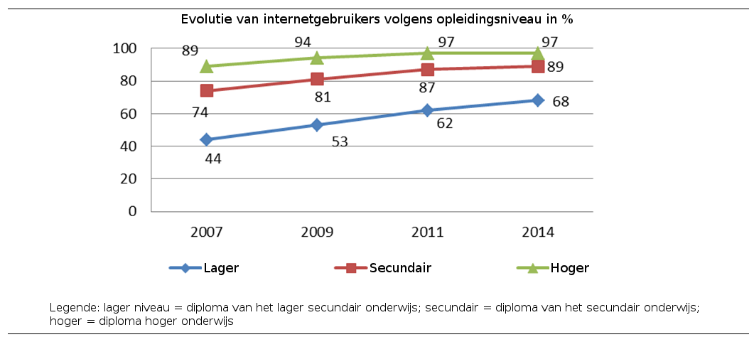
Statistieken

- Dit is de evolutie van de internetgebruikers volgens hun opleidingsniveau. Ik heb gezocht naar “statistieken digitalisering”. Horizontaal gaat het over het jaartal. Verticaal wordt het uitgedrukt in procent.
- APA-norm: Bron: Brotcorne, 2016

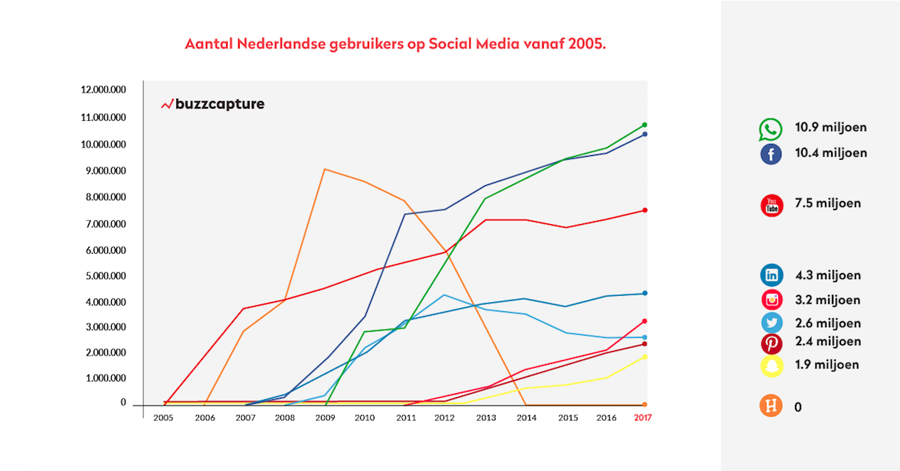
- Ik zocht naar “Statistieken digitale wereld”. Hier zie je de evolutie van het aantal Nederlandse gebruikers op sociale media vanaf 2005. Verticaal kan je het aantal gebruikers aflezen. Horizontaal kan je het jaartal aflezen. In de legende wordt er weergegeven welk type van sociale media het meest wordt gebruikt.

- APA-norm: Bron: Emerce, 2017

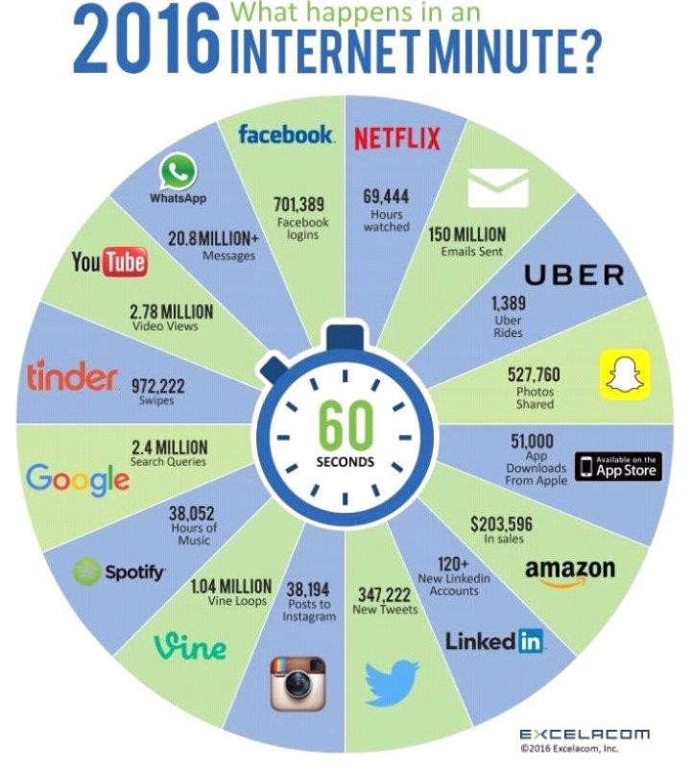
- APA-norm: Excelacom, 2016
- Dit is een cirkeldiagram uit mijn werkdocument.

Stap 5

Besluit/zelfevaluatie:

Gevonden info - zoekresultaten:

Ja ik vond voldoende informatie. Ik gebruikte vooral Limo als databank om boeken, eindwerken en tijdschriften op te zoeken. Ik vond Limo heel gemakkelijk om te gebruiken. Ik gebruikte ook Gopress academic. Dat was dan om kranten artikels te zoeken en te vinden. Alle informatie is relevant en betrouwbaar. Er is telkens een bronvermelding aanwezig.

Verloop opdracht – vaardigheden:

Ik vond dit een moeilijke opdracht. Het was een lange opdracht waarbij je heel veel bronvermeldingen moet maken. Ik vind dat ik nu efficiënter en gerichter informatie kan opzoeken. Ik moet leren om andere zoektermen in te geven. Ik blijf te lang zoeken op hetzelfde woord. Ik was wel goed in bronvermeldingen maken. Ik moest dit vorig jaar ook doen dus het ging redelijk vlot.

257 woorden

